Questão 1)

1. Relação são associações entre atributos criados e pode ter vários tipos: um para um, um para N e N para N.
2. Uma chave é um conjunto mínimo de valores dos atributos que identifica unicamente uma tupla.
3. A chave estrangeira é uma referência em uma tabela a uma chave primária de outra tabela. Exemplo: Pessoa e Carro, para montarmos um relacionamento entre ela poderíamos ter na tabela Carro o campo ID_Pessoa, fazendo referência à chave primaria da tabela Pessoa.

Questão 2)

1. 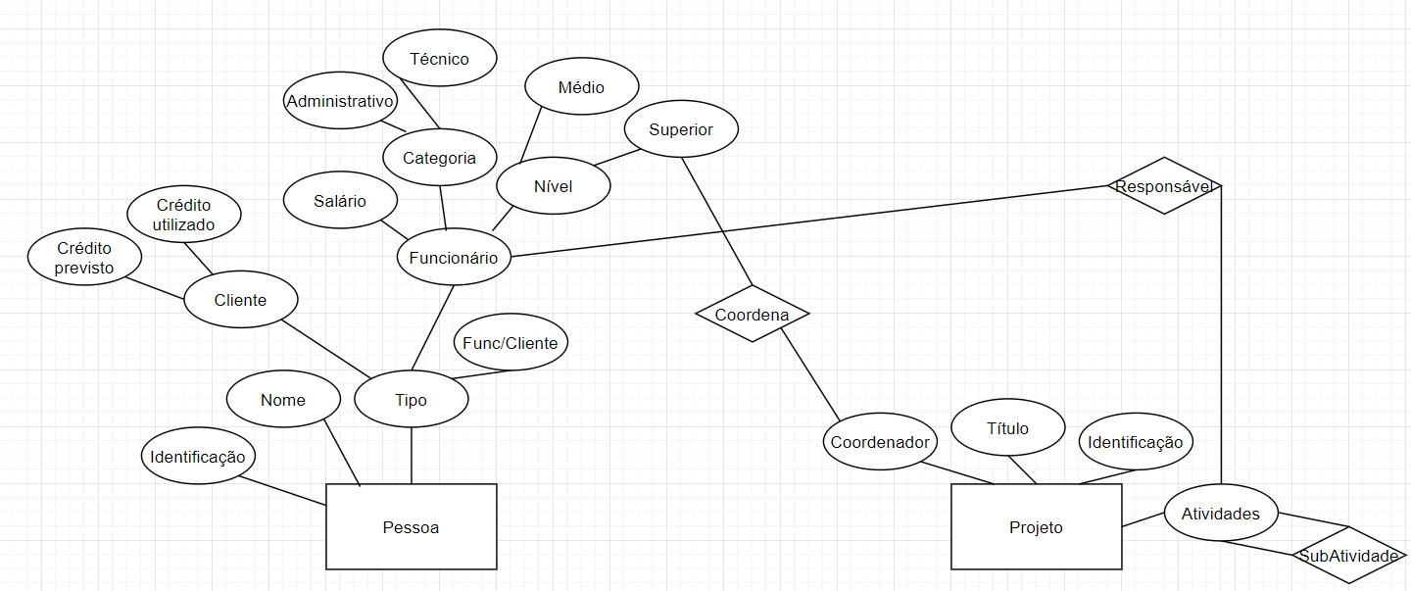
2. Relação 1: Responsavel(Funcionario, Atividades)

Relação 2: SubAtividade(Atividades)

Relação 3: Coordena(Coordenador, Superior)

A relação 1 não está na 1FN, porque pode ter mais de uma “Atividades” e por causa disso não faz parte de 2FN, 3FN e FNBC.

A relação 2 é a mesma coisa da 1.

A relação 3, está na 1FN, porque não possui atributo multivalorado. A relação 3 também está na 2FN pois depende da chave primária de “Projeto” da tabela coordenador e de pessoa “Pessoa” na tabela pessoa. A relação 3 não está no 3FN pois os atributos da relação dependem dos outros atributos da tabela.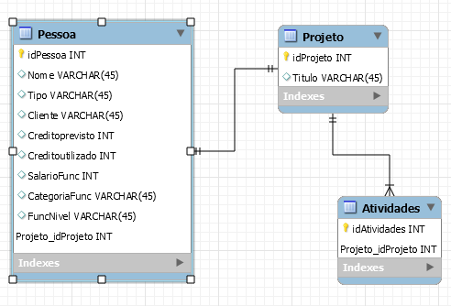

Questão 3)

create schema pedro;

set search_path to pedro;

CREATE TABLE equipe(

idequ integer not null,

nomeequ varchar(30) not null unique,

paisequ varchar(30) not null,

titulosequ varchar (30) not null,

primary key(idequ)

);

create type tipopesEnum as enum('P', 'M');

CREATE TABLE pessoa(

idpes integer not null,

nomepes varchar(50) not null,

tipopes tipopesEnum not null,

idequ integer references equipe(idequ),

primary key(idpes)

);

CREATE TABLE piloto(

idpes integer references pessoa(idpes),

titulopes varchar(30) not null,

pontuacao integer not null,

primary key(idpes)

);

CREATE TABLE mecanico(

idpes integer references pessoa(idpes),

especialidademec varchar(50) not null,

primary key(idpes)

);

CREATE TABLE circuito(

idcir integer not null,

nomecir varchar(30) unique not null,

paiscir varchar(30) not null,

primary key(idcir)

);

CREATE TABLE corrida(

idcor integer not null,

datacor date unique not null,

idcir integer references circuito(idcir) unique,

categoria varchar(30) not null unique,

nvoltas integer,

primary key(idcor)

);

CREATE TABLE participacao(

idpes integer references piloto(idpes),

idcor integer references corrida(idcor),

tempo varchar(50),

primary key(idpes)

);

Questão 4)

a) π idpes, titulospes (σtitulospes >2 ∧ σpontuacao>40)

b) π nomeequ, nomepes(Pessoa⨝idpes Mecanico ∧ Pessoa⨝idequ Equipe)

c) < 131, ‘Autodromo do Triangulo’ , ‘Brasil’ > CIRCUITONOVO ← {<131, ‘Autodromo do Triangulo’, ‘Brasil’>} circuito ← circuito ∪ CIRCUITONOVO